
MĚSTO KOSTELEC NA HANÉ
Zastupitelstvo města Kostelec na Hané

Obecně závazná vyhláška č. 3/2020,
kterou se stanovují pravidla pro pohyb psů na veřejném prostranství
a vymezují prostory pro volné pobíhání psů ve městě Kostelec na Hané

Zastupitelstvo města Kostelce na Hané se na svém zasedání dne 14. 12. 2020 usnesením č. UZ 17/8.2/2020 usneslo vydat na základě ustanovení § 24 odst. 2 zákona č. 246/1992 Sb., na ochranu zvířat proti týrání, ve znění pozdějších předpisů, a v souladu s ustanovením § 10 písm. d), § 35 a § 84 odst. 2 písm. h) zákona č. 128/2000 Sb., o obcích (obecní zřízení), ve znění pozdějších předpisů, tuto obecně závaznou vyhlášku:

Čl. 1

Základní ustanovení

- Předmětem této obecně závazné vyhlášky je stanovit pravidla pro pohyb psů na veřejném prostranství a vymezit prostory, na kterých je povoleno volné pobíhání psů na území města Kostelec na Hané.
- Veřejným prostranstvím se pro účely této obecně závazné vyhlášky rozumí všechny náměstí, ulice, tržiště, chodníky, veřejná zeleň, parky a další prostory přístupné každému bez omezení, tedy sloužící obecnému užívání, a to bez ohledu na vlastnictví k tomuto prostoru.
- Tato vyhláška je závazná pro všechny fyzické osoby, které jsou majitelem nebo chovatelem psa, další osoby, kterým byl pes svěřen i na přechodnou dobu, nebo osoba psa doprovázející.
- Volným pohybem psa se rozumí pohyb psa na veřejném prostranství, kdy není veden na vodítku.

Čl. 2
Pravidla pro pohyb psů na veřejném prostranství

- Na všech veřejných prostranstvích ve městě je možný pohyb psů pouze na vodítku.
- Na veřejném prostranství je zakázáno vstupovat se psy na dětská a sportovní hřiště a pískoviště.
- Splnění povinností stanovených v odst. 1 tohoto článku zajišťuje fyzická osoba, která má psa na veřejném prostranství pod kontrolou či dohledem.
- Pravidlo stanovené v odst. 1 se nevztahuje na psy při jejich použití dle zvláštních předpisů.

Čl. 3

Vymezení prostor pro volné pobíhání psů

Pro volné pobíhání psů, které je možné pouze pod neustálým dohledem a přímým vlivem fyzické osoby doprovázející psa, se vymezují prostory uvedené v příloze č. 1 této obecně závazné vyhlášky.

Čl. 4
Zrušovací ustanovení

Touto obecně závaznou vyhláškou se ruší obecně závazná vyhláška města Kostelec na Hané č. 1/2006, kterou se stanoví pravidla pro pohyb psů na veřejném prostranství a vymezují prostory pro volné pobíhání psů na území města Kostelec na Hané, ze dne 14. 12. 2005.

Čl. 5

Účinnost

Tato obecně závazná vyhláška nabývá účinnosti patnáctým dnem po dni vyhlášení.

Ladislav Hynek Mgr. František Horák
1. místostarosta starosta

Vyvěšeno na úřední desce dne:
Sejmuto z úřední desky dne:

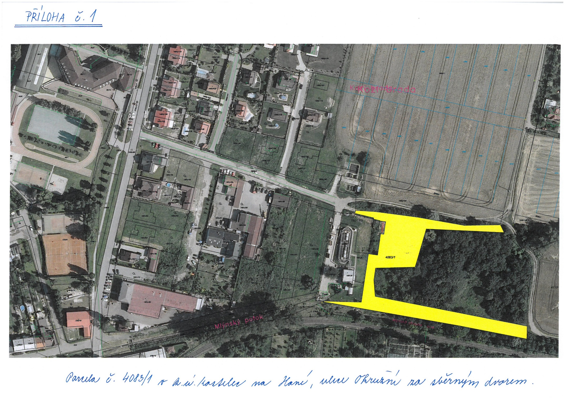

§ 34 zákona č. 128/2000 Sb., o obcích (obecní zřízení), ve znění pozdějších předpisů
Fyzickou osobou se rozumí např. chovatel psa, vlastník psa či jiná doprovázející osoba.
Např. zákon č. 273/2008 Sb., o Policii České republiky, ve znění pozdějších předpisů, zákon č. 553/1991 Sb., o obecní policii, ve znění pozdějších předpisů.

